Экзаменационные вопросы

- История тестирования программного обеспечения
Первые программные системы разрабатывались в рамках программ научных исследований или программ для нужд министерств обороны. Тестирование таких продуктов проводилось строго формализовано с записью всех тестовых процедур, тестовых данных, полученных результатов. Тестирование выделялось в отдельный процесс, который начинался после завершения кодирования, но при этом, как правило, выполнялось тем же персоналом.

В 1960-х много внимания уделялось «исчерпывающему» тестированию, которое должно проводиться с использованием всех путей в коде или всех возможных входных данных.
Однако это невозможно:
#1 количество возможных входных данных очень велико;
#2 существует множество путей;
#3 сложно найти проблемы в архитектуре и спецификациях.
Итог: «исчерпывающее» тестирование было отклонено и признано теоретически невозможным.

В начале 1970-х годов тестирование программного обеспечения обозначалось как «процесс, направленный на демонстрацию корректности продукта» или как «деятельность по подтверждению правильности работы программного обеспечения».
Впоследствии этот метод тестирования был признан неэффективным.

Во второй половине 1970-х тестирование представлялось как выполнение программы с намерением найти ошибки, а не доказать, что она работает.
Успешный тест — это тест, который обнаруживает ранее неизвестные проблемы.

В 1980-е годы тестирование расширилось таким понятием, как предупреждение дефектов.
Стали высказываться мысли, что необходима методология тестирования (системный подход к планированию, организации и выполнению процесса тестирования программного обеспечения), в частности, что тестирование должно включать проверки на всем протяжении цикла разработки, и это должен быть управляемый процесс.
В ходе тестирования надо проверить не только собранную программу, но и требования, код, архитектуру, сами тесты.

В начале 1990-х годов в понятие «тестирование» стали включать планирование, проектирование, создание, поддержку и выполнение тестов и тестовых окружений, и это означало переход от тестирования к обеспечению качества.
Начинают появляться различные программные инструменты для поддержки процесса тестирования: более продвинутые среды для автоматизации с возможностью создания скриптов и генерации отчетов, системы управления тестами, ПО для проведения нагрузочного тестирования.

С нулевых годов по настоящее время Появляются и получают широкое распространение гибкие методологии, новые подходы. Широко используется автоматизация. У тестировщиков появляются специализированные технологии и инструменты, а сам процесс тестирования интегрирован в цикл разработки программного обеспечения.

- Обеспечение качества: терминология, ISO/IEC 25010:2011 (Модель качества при использовании)
Обеспечение качества (Quality Assurance - QA) - это совокупность мероприятий, охватывающих все технологические этапы разработки, выпуска и эксплуатации программного обеспечения информационных систем, предпринимаемых на разных стадиях жизненного цикла ПО, для обеспечения требуемого уровня качества выпускаемого продукта.
Контроль качества (Quality Control - QC) - это совокупность действий, проводимых над продуктом в процессе разработки, для получения информации о его актуальном состоянии в разрезах: "готовность продукта к выпуску", "соответствие зафиксированным требованиям", "соответствие заявленному уровню качества продукта".
Тестирование программного обеспечения (Software Testing) - это одна из техник контроля качества, включающая в себя активности по планированию работ (Test Management), проектированию тестов (Test Design), выполнению тестирования (Test Execution) и анализу полученных результатов (Test Analysis).
Модели качества
- Модель качества при использовании
- Модель качества продукта
- Модель качества данных ISO/IEC 25012:2008
Качесчтво системы ISO/IEC 25010:2011
Это степень удовлетворения системой заявленных и подразумеваемых потребностей различных заинтересованных сторон, которая позволяет, таким образом, оценить достоинства.
Эти заявленные и подразумеваемые потребности представлены в международных стандартах серии SQuaRE посредством моделей качества, которые представляют качество продукта в виде разбивки на классы характеристик, которые в отдельных случаях далее разделяются на подхарактеристики.
Можедь качества при использовании
- Эффективность (результативность) - Точность и полнота, с которой пользователи достигают определенных целей
- Производительность-Связь точности и полноты достижения пользователями целей с израсходованными ресурсами (ИСО 9241-11). Соответствующие ресурсы могут включать в себя время выполнения задачи (человеческие ресурсы), материалы или финансовые затраты на использование
- Удовлетворенность (полноценность, доверие, удовольствие, комфорт)- Способность продукта или системы удовлетворить требованиям пользователя в заданном контексте использования. Для пользователей, не взаимодействующих с продуктом или системой непосредственно, имеют значение только выполнение цели и доверие; 2 Удовлетворенность - это реакция пользователя на взаимодействие с продуктом или системой, которая включает в себя отношение к использованию продукта
1 полноценность (usefulness): Степень удовлетворенности пользователя достижением прагматических целей, включая результаты использования и последствия использования.
2 доверие (trust): Степень уверенности пользователя или другого заинтересованного лица в том, что продукт или система будут выполнять свои функции так, как это предполагалось.
3 удовольствие (pleasure): Степень удовольствия пользователя от удовлетворения персональных требований.
- Свобода от риска (смягчение отрицательных последствий)- Способность продукта или системы смягчать потенциальный риск для экономического положения, жизни, здоровья или окружающей среды.Риск является функцией вероятности возникновения такой угрозы и потенциальных неблагоприятных последствий этой угрозы:
    - экономического риска;
    - риска для здоровья и безопасности;
    - экологического риска.

- Модель качества продукта по стандарту ISO/IEC 25010:2011
Модель качества продукта
- Функциональная пригодность:
    - функциональная полнота;
    - функциональная корректность;
    - функциональная целесообразность.
- Уровень производительности:
    - временные характеристики;
    - использование ресурсов;
    - потенциальные возможности.
- Совместимость:
    - сосуществование;
    - интероперабельность.
- Удобство использования:
    - определимость пригодности;
    - изучаемость;
    - управляемость;
    - защищенность от ошибки пользователя;
    - эстетика пользовательского интерфейса
    - доступность.
- Надежность:
    - завершенность;
    - готовность;
    - отказоустойчивость;
    - восстанавливаемость.
- Защищенность:
    - конфиденциальность;
    - целостность;
    - неподдельность;
    - отслеживаемость;
    - подлинность.
- Сопровождаемость:
    - модульность;
    - возможность многократного использования;
    - анализируемость;
    - модифицируемость;
    - тестируемость.

- Переносимость:
    - адаптируемость;
    - устанавливаемость;
    - взаимозаменяемость.

- Процесс и методологии разработки программного обеспечения (Водопадная, V-образная, Итерационная)
Водопадная модель (waterfall model) сейчас представляет скорее исторический интерес, т.к. в современных проектах практически неприменима. Она предполагает однократное выполнение каждой из фаз проекта, которые, в свою очередь, строго следуют друг за другом.
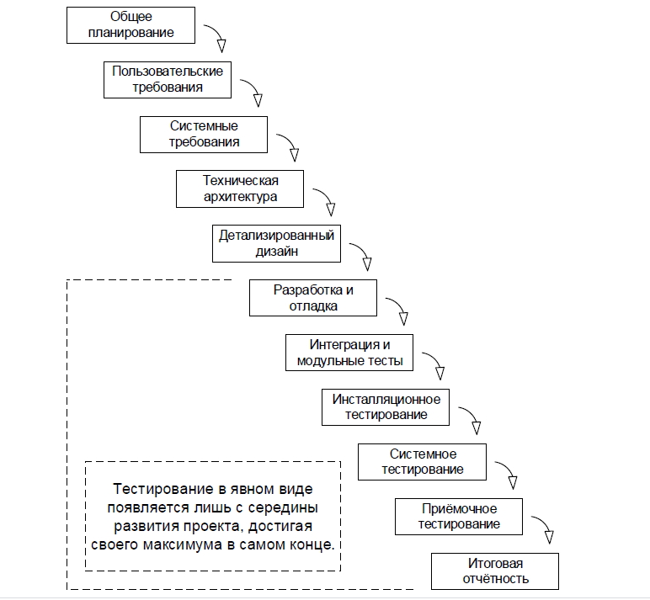
К недостаткам водопадной модели принято относить тот факт, что участие пользователей ПО в ней либо не предусмотрено вообще, либо предусмотрено лишь косвенно на стадии однократного сбора требований. С точки зрения же тести-рования эта модель плоха тем, что тестирование в явном виде появляется здесь лишь с середины развития проекта, достигая своего максимума в самом конце.

V-образная модель (V-model) является логическим развитием водопадной. Как водопадная, так и v-образная модели жизненного цикла ПО могут содержать один и тот же набор стадий, но принципиальное отличие заключается в том, как эта информация используется в процессе реализации проекта.
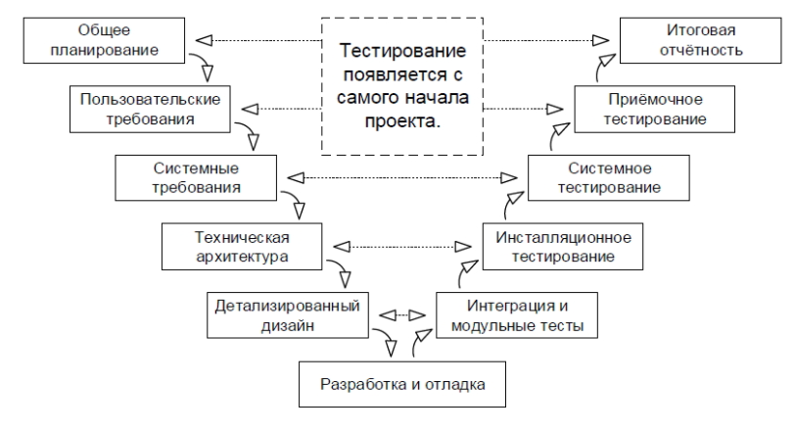

Очень упрощённо можно сказать, что при использовании v-образной модели на каждой стадии «на спуске» нужно думать о том, что и как будет происходить на соответствующей стадии «на подъёме». Тестирование здесь появляется уже на самых ранних стадиях развития проекта, что позволяет минимизировать риски, а также обнаружить и устранить множество потенциальных проблем до того, как они станут проблемами реальными.
На практике v-образная модель может иметь большее или меньшее количество уровней разработки и тестирования, все зависит от конкретного проекта и разрабатываемого продукта.

Итерационная инкрементальная модель (iterative model, incremental model) является фундаментальной основой современного подхода к разработке ПО. Как следует из названия модели, ей свойственна определённая двойственность (а ISTQB-глоссарий даже не приводит единого определения, разбивая его на отдельные части):
• с точки зрения жизненного цикла модель является итерационной, т.к. подразумевает многократное повторение одних и тех же стадий;
• с точки зрения развития продукта (приращения его полезных функций) модель является инкрементальной.
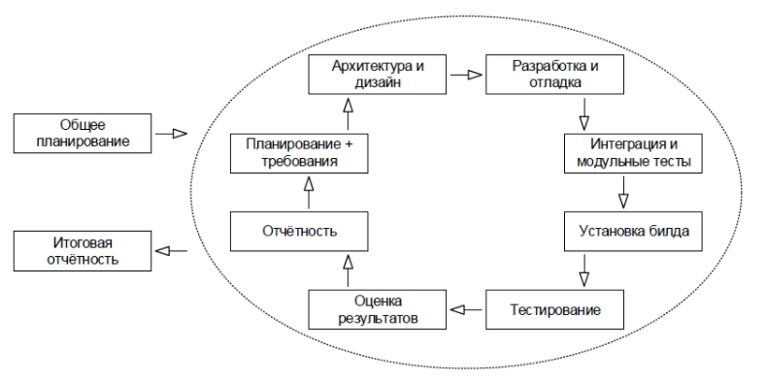
Ключевой особенностью данной модели является разбиение проекта на относительно небольшие промежутки (итерации), каждый из которых в общем случае может включать в себя все классические стадии, присущие водопадной и v-образной моделям. Итогом итерации является приращение (инкремент) функциональности продукта, выраженное в промежуточном билде.

- Процесс и методологии разработки программного обеспечения (Спиральная, Гибкая, SCRUM)
Спиральная
Спиральная модель — это модель процесса разработки программного обеспечения с учетом рисков.

Представляет собой спираль с множеством петель. Количество витков спирали может варьироваться. Каждый цикл спирали называется фазой процесса разработки программного обеспечения. Точное количество этапов, необходимых для разработки продукта, может варьироваться.

Радиус спирали в любой точке представляет собой затраты (стоимость) проекта на данный момент, а угловой размер представляет прогресс, достигнутый на текущий момент.

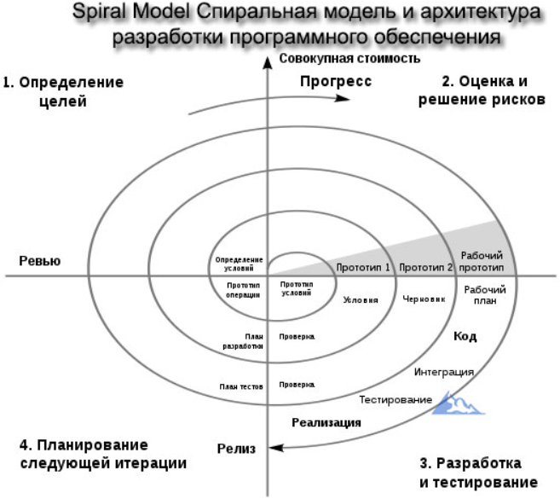
Фазы
- Определение целей
требования собираются от клиентов, а цели определяются, разрабатываются и анализируются в начале каждого этапа. Затем предлагаются альтернативные решения, возможные для фазы.

- Оценка и решение рисков
Оцениваются все возможные решения, чтобы выбрать наилучшее из возможных. Затем выявляются риски, связанные с этим решением, и риски устраняются с использованием наилучшей стратегии. В конце создается прототип для наилучшего возможного решения.
- Разработка и тестирование
Выявленные функции разрабатываются и проверяются посредством тестирования. В конце доступна следующая версия программного обеспечения.
- Планирование следующей итерации
Заказчики оценивают уже разработанную версию программного обеспечения. В конце концов, начинается планирование следующего этапа.

Риск — это любая неблагоприятная ситуация, которая может повлиять на успешное завершение программного проекта.

ПОДХОДИТ
- небольшие проекты
- медицинское, военное ПО

НЕ ПОДХОДИТ
- распределенная команда

Гибкая
Гибкая модель в первую очередь была разработана для того, чтобы помочь проекту быстро адаптироваться к запросам на изменения. Итак, основная цель гибкой модели - способствовать быстрому завершению проекта. Для выполнения этой задачи требуется гибкость. Гибкость достигается за счет адаптации процесса к проекту и удаления действий, которые могут быть несущественными для конкретного проекта. Кроме того, исключается все, что является пустой тратой времени и сил.

Методология гибкой разработки программного обеспечения Crystal уделяет большое внимание развитию эффективной коммуникации и сотрудничества между членами команды, а также учету человеческих факторов, которые имеют решающее значение для успешного процесса разработки. Эта методология особенно полезна для проектов с высокой степенью неопределенности, где требования, как правило, часто меняются.

В гибкой модели требования разбиты на множество мелких частей, которые могут быть постепенно доработаны. Гибкая модель использует итеративную разработку. Каждая инкрементная часть разрабатывается в течение итерации. Предполагается, что каждая итерация будет небольшой и легко управляемой и может быть завершена всего за пару недель. За раз планируется, разрабатывается и внедряется заказчикам одна итерация. Долгосрочных планов не строится.
Этапы гибкой модели
Гибкая модель представляет собой комбинацию итеративных и инкрементных моделей процессов. В гибких моделях SDLC предусмотрены следующие этапы:

- Сбор требований
- Разработайте требования
- Построение / Итерация
- Тестирование / Обеспечение качества
- Развертывание
- Отзывы

https://www.geeksforgeeks.org/software-engineering-agile-development-models/

SCRUM
Особенности Scrum — командный подход и нестандартное распределение обязанностей в коллективе. В процесс вовлечены как сотрудники компании, так и бизнес-заказчики.

В команде, которая работает по Scrum, у каждого участника своя роль, а работа над продуктом идёт итерациями.

Scrum существует 3 базовых роли:
-Product owner (связующее звено между командой разработки и заказчиком)
-Scrum master(помочь команде максимизировать ее эффективность посредством устранения препятствий, помощи, обучении и мотивации команде, помощи Product owner)
-Команда разработки (Development team)( состоит из специалистов, производящих непосредственную работу над производимым продуктом)

Основой Scrum является Sprint, в течении которого выполняется работа над продуктом. По окончанию Sprint должна быть получена новая рабочая версия продукта. Sprint всегда ограничен по времени (1-4 недели) и имеет одинаковую продолжительность на протяжении всей жизни продукта.

Перед началом каждого Sprint производится Sprint Planning, на котором производится оценка содержимого Product Backlog(документ содержит необходимые для выполнения рабочие задачи, отсортированные в порядке приоритета) и формирование Sprint Backlog, который содержит задачи, которые должны быть выполнены в текущем спринте. Каждый спринт должен иметь цель, которая является мотивирующим фактором и достигается с помощью выполнения задач из Sprint Backlog.

Каждый день производится Daily Scrum, на котором каждый член команды отвечает на вопросы «что я сделал вчера?», «что я планирую сделать сегодня?», «какие препятствия на своей работе я встретил?». Задача Daily Scrum — определение статуса и прогресса работы над Sprint, раннее обнаружение возникших препятствий, выработка решений по изменению стратегии, необходимых для достижения целей Sprint'а.

По окончанию Sprint'а производятся Sprint Review и Sprint Retrospective, задача которых оценить эффективность (производительность) команды в прошедшем Sprint'е, спрогнозировать ожидаемую эффективность (производительность) в следующем спринте, выявлении имеющихся проблем, оценки вероятности завершения всех необходимых работ по продукту и другое.

- Процесс и методологии разработки программного обеспечения (Канбан, Экстремальное программирование)
Система организации производства и снабжения, позволяющая реализовать принцип «точно в срок».
На практике это выглядит следующим образом. Каждая задача по проекту описывается в отдельной карточке и добавляется на доску — виртуальную или настоящую. Карточка и доска — неотъемлемые элементы Kanban.
Все задачи, которые необходимо сделать, собраны в специальной колонке, условно, она может называться “сделать”/ “to do”. Исполнитель выбирает задачу и перемещает в колонку “в процессе” / “in progress”. Когда задача сделана, она попадает в соответствующую колонку “готово” / “done”.
На практике колонок может быть гораздо больше, чем три. К примеру, колонки на доске могут выглядеть так: “обсуждается” (backlog), “согласовано” (ready), “кодируется” (coding), “тестируется” (testing), “подтверждается” (approval) и “сделано” (done).
Отличие канбан и скрам
- В Kanban нет таймбоксов
- В Kanban задачи объемнее, но их меньше
- В Kanban оценки сроков на задачу опциональные или вообще их нет
- В Kanban «скорость работы команды» отсутствует и считается только
среднее время на полную реализацию задачи
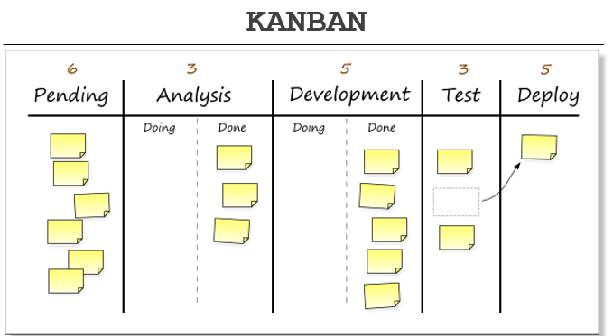

Экстремальное программирование
XP применяется исключительно в разработке программных продуктов. В рамках экстремального программирования выделяются четыре процесса: кодирование, тестирование, дизайн, слушание. Если описать эту методологию несколькими словами, то ее характеризуют оперативность, высокое качество, командная работа.
Особенностью XP являются некоторые практики, самая известная из которых — парное программирование. Суть его заключается в том, что два разработчика одновременно работают над кодом для одной функции продукта: сначала один пишет, а второй наблюдает и исправляет ошибки, затем они меняются местами. Таким образом, в процессе создания кода есть два альтернативных решения, на каждом этапе выбирается лучшее. Парное программирование работает по принципу: одна голова — хорошо, а две лучшею
Другая особенность экстремального программирования заключается в том, что сначала готовятся тесты, и только потом — код. При этом тесты пишут сами программисты. Тестирование позволяет исправить большинство ошибок на стадии создания кода.
Третья особенность — коллективное владение кодом: каждый программист в команде имеет доступ к коду продукта и может вносить в него изменения. В том случае, если изменения привели к некорректной работе системы, исправить все должен тот программист, который внес эти изменения.

- Процесс тестирования программного обеспечения (Планирование и управление тестированием, Анализ и проектирование тестов, Внедрение и реализация тестов, Оценка критериев выхода и создание отчетов)

Планирование и управление тестированием
Планирование тестирования
Это действия, направленные на определение целей тестирования и описание задач тестирования для достижения этих целей и миссии.
- Анализ требований;
- Определение целей тестирования;
- Определение общего подхода к тестированию
(уровни тестирования, виды тестирования, критерия входа);
- Интегрирование с разработкой ПО
(требования, архитектура, дизайн, разработка, тестирование, релиз);
- Решение, какие роли нужны для выполнения тестирования, когда и как проводить тестирование и как оценивать результаты;
- Составление графика тестирования;
- Определение шаблонов для тестовой документации;
- Выбор метрик для мониторинга и контроля подготовки и проведения тестирования, исправления дефектов, проблем и рисков.

Управление тестированием
Это постоянное сопоставление текущего положения дел с планом и отчетность о состоянии дел, включая отклонения от плана.

Анализ и проектирование тестов
Это деятельность, во время которой общие цели тестирования материализуются в тестовые условия и тестовые сценарии.
- Рецензирование базиса тестирования:
    - функциональные и нефункциональные требования;
    - Архитектура;
    - Дизайн;
    - Технические требования к интерфейсу;
- Оценка тестируемости базиса тестирования и объектов тестирования;
- Идентификация и расстановка приоритетов тестирования;
Использеутся для:
- Выявление необходимых данных для поддержки тестовых условий и тестовых сценариев;
- Проектирование и установка тестового окружения и выявление необходимой инфраструктуры и инструментов;
- Создание двунаправленной трассируемости между тестовым базисом и тестовым сценарием;

Внедрение и реализация тестов
Это деятельность, где процедуры тестирования или автоматизированные сценарии задаются последовательностью тестовых сценариев, а также собирается любая информация, необходимая для выполнения тестов, разворачивается окружающая среда, и запускаются тесты.
- Завершение, реализация и расстановка приоритетов тестовых сценариев (включая проектирование тестовых данных);
- Написание автоматизированных сценариев тестирования;
- Проверка правильности настройки тестового окружения;
- Проверка и обновление двунаправленной трассируемости между тестовым базисом и тестовым сценарием;
- Выполнение процедур тестирования либо вручную, либо используя инструменты выполнения тестов, согласно заданному плану;
- Регистрация результатов выполнения тестов;
- Сравнение фактических и ожидаемых результатов;
- Оформление отчетов об ошибках и занесение их баг-трекинговую систему;
- Повторное тестирование областей, где были исправлены ошибки и областей, где могут появится новые ошибки после исправления уже известных ошибок (регрессионное тестирование).

Оценка критериев выхода и создание отчетов
Это деятельность, где выполнение тестов оценивается согласно определенным целям. Она должна быть выполнена для каждого уровня
тестирования.
- Сверка протокола тестирования в сравнении с критериями выхода, определенными в плане тестирования;
- Анализ необходимости использования дополнительных тестов или изменения критериев выхода;
- Написание итогового отчета о тестировании для заинтересованных лиц.

Критерий выхода определяет, когда нужно прекращать тестирование.
Состоит:
- Степень покрытие кода, функциональности или рисков тестами;
- Оценку плотности дефектов или измерение надежности;
- Стоимость;
- Остаточные риски (неисправленные дефекты или недостаток тестового покрытия какой-либо области);
- План, основанный на времени выхода ПО на рынок.

- Уровни тестирования программного обеспечения, Верификация и валидация
Уровни тестирования
• Компонентное тестирование
• Интеграционное тестирование
• Системное тестирование
• Приемочное тестирование

Компонентное тестирование (также известное как модульное) занимается поиском дефектов и верификацией функционирования программных модулей, программ, объектов, классов и т.п., которые можно протестировать изолированно. Это может быть сделано изолированно от остальной части системы, в зависимости от контекста ЖЦ разработки и системы. В процессе могут быть использованы заглушки, драйвера и эмуляторы.

Обычно, компонентное тестирование производится с доступом к тестируемому коду и с поддержкой рабочего окружения, такого как фреймворк модульного тестирования или утилиты отладки. На практике компонентное тестирование обычно производится разработчиками, которые пишут код. Дефекты обычно исправляются сразу после того, как становятся известны, без занесения их в базу дефектов.

Интеграционное тестирование проверяет интерфейсы между компонентами, взаимодействие различных частей системы, таких как операционная системы, файловая система, аппаратное обеспечение, и интерфейсы между системами. Интеграционное тестирование может состоять из одного или более уровней и может быть выполнено на тестовых объектах разного размера следующим образом:
1. Компонентное интеграционное тестирование проверяет взаимодействие между программными компонентами и производится после компонентного тестирования.
2. Системное интеграционное тестирование проверяет взаимодействие между системами или между аппаратным обеспечением и может быть выполнено после системного тестирования. В этом случае, разработчики могут управлять только одной стороной интерфейса. Однако, это может рассматриваться как риск. Бизнес-процессы могут включать последовательность систем; могут быть важны кроссплатформенные различия.

Системное тестирование сконцентрировано на поведении тестового объекта как целостной системы или продукта. Область тестирования должна быть четко определена в главном плане тестирования либо плане тестирования для конкретного уровня тестирования.
Системное тестирование может включать тесты, основанные на рисках или спецификациях требований, бизнес-процессах, сценариях использование системы, или других высокоуровневых текстовых описаниях или моделях поведения системы, взаимодействия с ОС и системными ресурсами.
Системное тестирование должно заниматься исследованием функциональных и нефункциональных требований к системе и качеством обрабатываемых данных.

Приемочным тестированием системы чаще всего занимаются заказчики или пользователи системы, а также другие заинтересованные лица.
Основная цель приемочного тестирования – проверка работоспособности системы, частей системы или отдельных нефункциональных характеристик системы. Поиск дефектов не является главной целью приемочного тестирования.
Приемочное тестирование оценивает готовность системы к развертыванию и использованию, хотя это не обязательно самый последний уровень тестирования. Например, крупномасштабные тесты по системной интеграции можно провести именно во время приемочного тестирования системы.
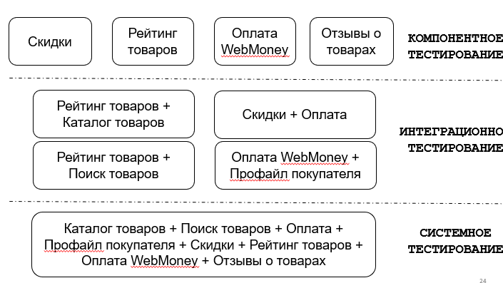
Верификация и валидация
Верификация – процесс просмотра документации, дизайна, кода и программы для того, чтобы проверить, было ли ПО создано в соответствии с требованиями или нет.

Валидация – процесс оценки конечного продукта, необходимо проверить, соответствует ли ПО ожиданиям и требованиям клиента.

Верификация Валидация
• Компонентное тестирование
• Интеграционное тестирование
• Системное тестирование • Приемочное тестирование

- Типы тестирования программного обеспечения (Статическое и динамическое, Ручное и автоматизированное)
Статическое - не требует выполнения кода; это его суть. Статические тесты начинаются на ранних этапах цикла разработки.
Вычитка исходного кода
Проверка требований

Тестировщики делают статический анализ, чтобы найти:
- Так называемый мертвый код — выполнение которого никак не влияет на приложение
- Незадействованные переменные
- Некорректный синтаксис
- Переменные с неизвестными значениями
- Бесконечные циклы

Динамическое - подразумевает выполнение кода при тестировании. Проверяется поведение приложения и функции, оценивается как задействованы память и процессор, и в целом производительность. QA-команда убеждается, что софт работает в соответствии с use-кейсами, ориентированными на бизнес-цели.
Динамическое тестирование выполняет код при выполнении — и сверяет результаты с ожидаемыми. Такое тестирование могут проводить на любом этапе жизненного цикла.
Динамическое тестирование имеет дело уже с полностью функциональным продуктом. QA-инженеры находят проблемы в логике и узкие места в инфраструктуре приложения, которые не были заметны на этапе написания проектной документации.
Модульное тестирование
Интеграционное тестирование
Приемочное тестирование

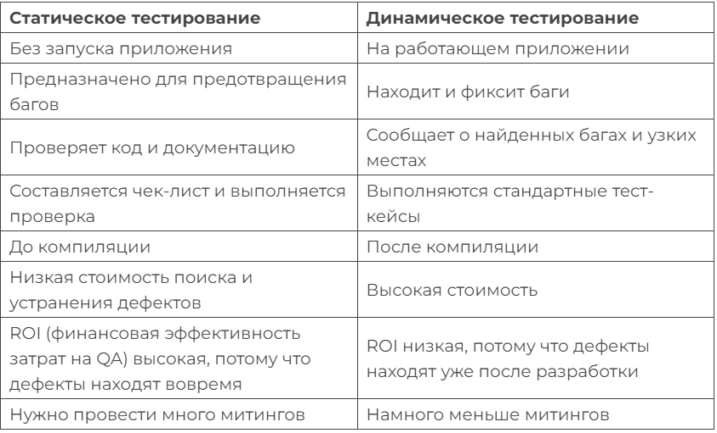

Ручное
Ручное тестирование - это вид тестирования программного обеспечения, при котором тесты выполняются тестировщиком вручную, без использования каких-либо средств автоматизации.
Плюсы:
- Отчет тестировшика;
- Обратная связь по UI;
- Низкая стоимость;
- Мгновенное начало тестирования;
- Возможность тестировать нетипичные сценарии.
Минусы:
- Человеческий фактор;
- Трудозатраты и продолжительность;
- Отсутствие возможности моделирования большой нагрузки.

Автоматизированное
Автоматизированное тестирование - это метод тестирования программного обеспечения, который предполагает использование инструментов и фреймворков автоматизации для выполнения одного и того же набора тест-кейсов снова и снова. Ключевое различие между ручным и автоматизированным тестированием заключается в том, что ручное тестирование полностью зависит от человека, сидящего за компьютером. В то время как автоматизированные тесты могут быть написаны один раз и выполняться многократно практически без участия человека
Плюсы:
- Скорость работы;
- Отсутствие человеческого фактора;
- Затраты (при многократном использовании);
- Способность выполнять непосильные для человека тесты;
- Работа с большими объемами данных;
- Низкоуровневость;
- Многократное использование.

Минусы:
- Необходимость в квалифицированном персонале;
- Большое количество средств;
- Низкая адаптивность;
- Отсутствие обратной связи;
- Невозможность взглянуть от лица пользователя;
- Невозможность протестировать дизайн;
- Относительно низкая надежность;
- Затраты (при однократном использовании).
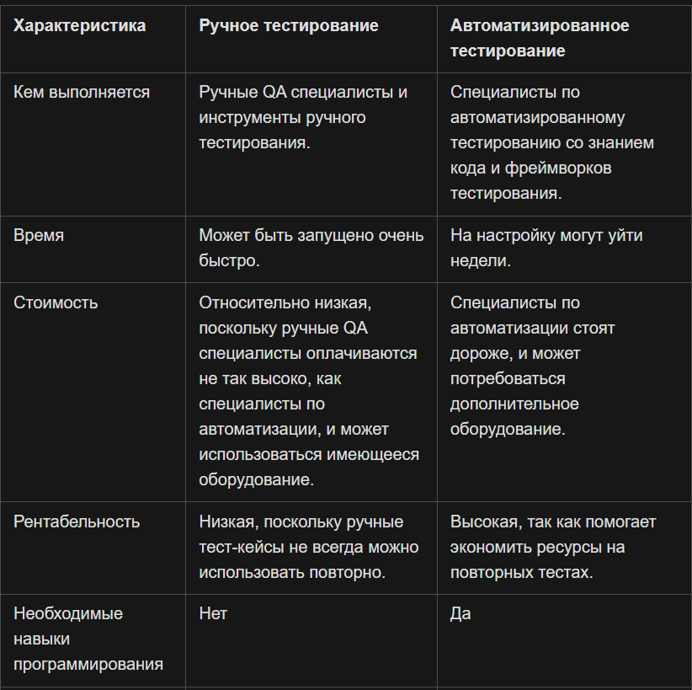
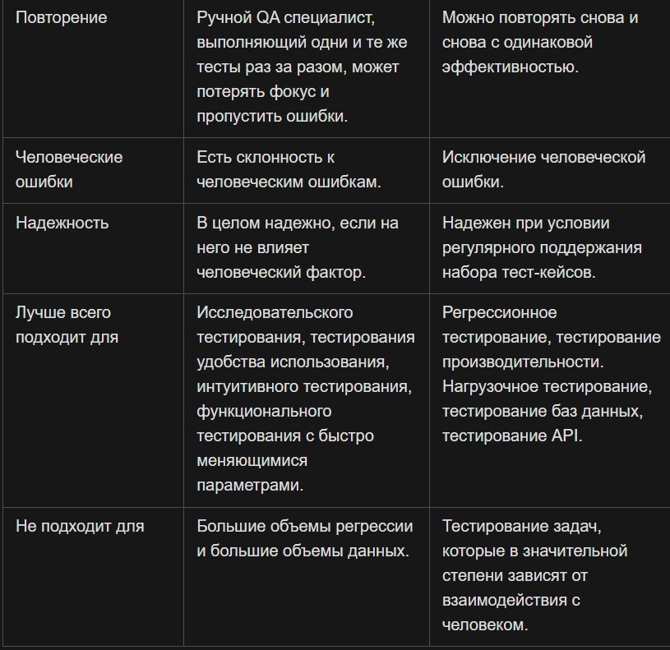
- Методы тестирования программного обеспечения (Белого, черного, серого ящиков)
Метод "белого ящика" - Тестирование исходного кода ПО
Это тестирование, которое учитывает внутренние механизмы системы или компонента (ISO/IEC/IEEE 24765). Обычно включает тестирование ветвей, маршрутов, операторов. При тестировании выбирают входы для выполнения разных частей кода и определяют ожидаемые результаты. Традиционно тестирование белого ящика выполняется на уровне модулей, однако оно используется для тестирования интеграции систем и системного тестирования, тестирования внутри устройства и путей между устройствами.
Плюсы:
- Упрощение диагностики
- Легко автоматизировать тесты
- Легко собирать данные
- Стимулирует разработчиков
- «Олдовость»
Минусы:
- Высокий порог входа
- Фокус только на имеющемся функционале
- Не учитывается среда выполнения
- Не учитывается непредсказуемость пользователей

Метод "черного ящика"-Тестирование ПО через интерфейс (без доступа к исходному коду)
Это тестирования функционального поведения объекта (программы, системы) с точки зрения внешнего мира, при котором не используется знание о внутреннем устройстве тестируемого объекта. Под стратегией понимаются систематические методы отбора и создания тестов для тестового набора. Стратегия поведенческого теста исходит из технических требований и их спецификаций.
Плюсы:
- Низкий порог входа
- Учитывается среда выполнения
- Учитывается непредсказуемость пользователей
- Раннее тестирование
- Тестирование требований
- Многократность использования
Минусы:
- Повторяемость
- Вероятность неполного покрытия
- Необходимость качественной документации
- Повышенная сложность
- Трудности с планированием
- Потенциальная дороговизна

Метод "серого ящика"
Тестирование типа «серый ящик» проектируется со знанием программных алгоритмов и структур данных (белый ящик), но выполняется на пользовательском уровне (чёрный ящик). Сюда относится регрессионное тестирование и шаблонное тестирование (pattern testing).
Плюсы:
- Комбинация методов Белого и Черного ящиков
- Возможность усложнения тестов
- Дает много времени на дебаг
- Легко убрать ненужные тесты
Минусы:
- Ограничен анализ кода
- Неполное покрытие тестами
- Ситуации ненужности тестировщиков

- Виды тестирования программного обеспечения (функциональное, нефункциональное, структурное, тестирование изменений, тестирование по приоритетам)
Группы активностей тестирования, направленные на проверку работоспособности системы (или части системы), где за основу принимаются различные цели и причины для тестирования.
Функциональное
Тестирование, которое разрабатывается на основе функций и возможностей системы и их взаимодействия со специфичными системами и могут быть выполнены на всех уровнях тестирования.
Проводится методом «черного ящика».

Примеры:
- Позитивное тестирование;
- Негативное тестирование;
- Тестирование CRUD (Create, Read, Update, Delete);
- Тестирование по сценариям использования.

Нефункциональное
Тестирование, которое проводится для оценки характеристик систем и программ. Проверяется не корректность работы функций приложения, а сопутствующие характеристики.
Примеры:
- Тестирование внешнего вида приложения (методом «черного ящика»);
- Нагрузочное тестирование (методом «белого ящика»);
- Тестирование безопасности (методом «черного ящика»);
- Тестирование совместимости (методом «черного ящика»).

Структурное
Анализ и тестирование кода продукта, его архитектуры.
Проводится методом «белого ящика».
Примеры:
- Unit-тесты;
- Интеграционные автоматизированные тесты;
- Тестирование веб-сервисов.

тестирование изменений
Это повторное тестирование уже протестированных программ после внесения в них изменений, чтобы обнаружить дефекты, внесенные или пропущенные в результате этих действий.
Чаще проводится методом «черного ящика».
Примеры:
- Регрессионное тестирование;
- Тестирование основанное на рисках.

тестирование по приоритетам
Виды тестирования, направленные на выявление качества функционала определенной важности.
- Дымовое тестирование (smoke test);( Тестирование, направленное на определение на проверку самой главной, самой важной, самой ключевой функциональности, неработоспособность которой делает бессмысленной саму идею использования фичи или приложения.)
- Тестирование критического пути (critical path test);( Тестирование, направленное на исследование функциональности, используемой типичными пользователями в типичной повседневной деятельности.)
- Расширенное тестирование (extended test).( Тестирование, направленное на исследование всей заявленной в требованиях функциональности — даже той, которая имеет низкий приоритет.)

- Функциональное тестирование, Модели поведения пользователя, Позитивное и негативное тестирование
Функциональное тестирование - Базируется на функциях и особенностях, а также на взаимодействии с другими системами.
Тестирование, которое разрабатывается на основе функциональностей и возможностей системы и их взаимодействия со специфичными системами и могут быть выполнены на всех уровнях тестирования. Проводится методом «черного ящика».

Этапы функционального тестирования:
- Подготовка;
- Проведение;
- Отчет.

Виды функционального тестирования
• Позитивное тестирование;
• Негативное тестирование;
• Исследовательское тестирование;
• Интуитивное тестирование;
• Тестирование по сценариям использования (End-to-end testing);
• Тестирование основанное на ролях (Role-based testing);
• Инсталляционное тестирование;
• CRUD тестирование.

Позитивное тестирование - тестирование, при котором используются только валидные данные и выполняются только валидные действия
Негативное тестирование - тестирование с использованием невалидных данных и действий, направленное на получение ошибок и предупреждений

Модели поведения пользователя:
Пользователь-интуит
Пользователь не читал инструкций или не способен их прочитать. Как правило, это пользователи веб и мобильных приложений, находящихся в общем доступе. В процессе тестирования одинаковый приоритет отдается как позитивному, так и негативному тестированию. Также необходимо обрашать внимание на несоответствие интерфейса/поведения программы существующим стереотипам.
«Хороший» пользователь
Добросовестный пользователь действует в строгом соответствии с инструкциями ПО. Главный приоритет отдается позитивному тестированию. Поиск ошибок осуществляется как в логике работы программы, так и в документации на программу.
«Плохой» пользователь
Недобросовестный пользователь стремится использовать программу непредусмотренным способом. Подобные пользователи чаще пользуются программами, которые содержат важную информацию о пользователе: данные банковских карт, стратегически важная информация для бизнеса, и т.д.

- Исследовательское тестирование ПО (что это, отличие от сценарного тестирования, когда стоит и когда не стоит применять)
Что это
Разработка и выполнения тестов в одно и то же время.
  - Не определены заранее
  - Выполняются без точного плана
  - Каждый следующий тест выбирается исходя из предыдущего
“Исследовательское тестирование ПО – это стиль в тестировании ПО, который предполагает сочетание личной свободы тестировщика и его обязанности постоянно оптимизировать качество своей работы путем восприятия изучения ПО, проектирования тестов и самого тестирования, как взаимодополняемых активностей, которые выполняются одновременно на протяжении всей разработки ПО.”

Цели данного тестирования:
- Проверить работу системы с точки зрения конечного пользователя;
- Найти баги, которые не были найдены другими способами;
- Изучить работу приложения без опоры на документацию.

отличие от сценарного тестирования
- Подход к тестированию:
  - Сценарное тестирование - заранее определенные, формализованные тест-кейсы.
  - Исследовательское тестирование – заранее не определены.
- Планирование тестирования:
  - Сценарное тестирование - основано на заранее составленном плане.
  - Исследовательское тестирование - план развивается по мере проведения тестов.
- Роль тестировщика:
  - Сценарное тестирование - следование предписанным шагам.
  - Исследовательское тестирование - активное исследование, генерация новых идей.
- Документация:
  - Сценарное тестирование - подробная фиксация всех шагов и результатов.
  - Исследовательское тестирование - меньше документации, больше устных отчетов.

ПЛЮСЫ ИССЛЕД-ГО ТЕСТИРОВАНИЯ
- Легче найти неожиданные дефекты
- Меньшие временные затраты
- Не требует поддержки
- Не теряется цельное видение продукта
- Критические баги находятся быстрее
- Можно начинать тестировать сразу после получения исходников

ПЛЮСЫ СЦЕНАРНОГО ТЕСТИРОВАНИЯ
- Сравнительная легкость планирования
- Важные кейсы не останутся непройденными
- Проще оценить процент покрытия тестами
- Легче ввести в проект нового тестировщика
- Нет сильных требований к квалификации
- Разработанные сценарии можно передать заказчику

когда стоит
- Осталось мало времени на тестирование
- Есть сложности с требованиями
- Небольшой проект
- Приложение стандартизировано
- Проводится интеграционное тестирование
- Тестирование отдается на аутсорс
- Длительный проект

когда не стоит применять
- Когда тесты должны быть определены заранее
- Тесты должны выполняться точно по плану
- Каждый тест не выбирается исходя из предыдущего

- Исследовательское тестирование ПО (Туры, Туры по бизнес-центру)
Чтобы систематизировать исследовательское тестирование можно использовать идею туров. Туры – это идеи и инструкции по исследованию программного продукта, объединенные определённой общей темой или целью. Туры, как правило, ограничены по времени – длительность тестовой сессии не должна превышать 4 часа.

Тур – это своего рода план тестирования, он отражает основные цели и задачи, на которых будет сконцентрировано внимание тестировщика во время сессии исследовательского тестирования. При этом Виттакер использует метафору, что тестировщик – это турист, а тестируемое приложение – это город. Обычно у туриста (тестировщика) мало времени, поэтому он выполняет конкретную задачу в рамках выбранного тура, ни на что другое не отвлекаясь. Город (ПО) разбит на районы: бизнес центр, исторический район, район развлечений, туристический район, район отелей, плохой район.

Туры по бизнес-центру (Tours of the Business District)
Ассоциация с районом в туризме: Это район, где жители города “делают деньги”, выполняют работу. Это район, в котором туристам, часто неинтересно. Он заполнен банками, офисными зданиями. По утрам и вечерам там можно попасть в многочасовую пробку.
Сравнение с тестированием приложения: фичи, которые “делают бизнес” – они появляются в промо-материалах, ради них пользователь приобретает приложение.

- Исследовательское тестирование ПО (Туры, Туры историческому району, Туры по району развлечений)
Туры
Туры – это идеи и инструкции по исследованию программного продукта, объединенные определённой общей темой или целью. Туры, как правило, ограничены по времени – длительность тестовой сессии не должна превышать 4 часа.

Туры историческому району
- The Bad-Neighborhood Tour (Путешествие по нерекомендуемым местам);
- The Museum Tour (Путешествие по музеям)
- The Prior Version Tour (Путешествие по уже посещенным местам).
Это излюбленные туристами исторические места, места, окруженные историей. Сюда включены «legacy» код и функции и фичи, которые исторически содержали большое количество ошибок. «Legacy» код зачастую плохо понятен. Его использование и изменение подразумевает большое количество предположений. Именно на этом компоненте и сосредотачивается данный тур.

Исторические районы в ПО представляют собой:
- унаследованный код (legacy code);
- функции, созданные в предыдущих версиях;
- исправления багов.
Последние особенно важны, потому что баги существа социальные и любят скапливаться в одном месте. Бажные секции в коде надо тестировать особенно тщательно. Туры по историческим районам проверяют старую функциональность и исправления ошибок

Туры по району развлечений
- The Supporting Actor Tour (Путешествие актера второго плана);
- The Back Alley Tour (Путешествие по темным переулкам)
  - Mixed-destination Tour (Путешествие смешанного места назначения)
- The All-Nighter Tour (Путешествие любителя ночной жизни).
  - The Cup of Coffee Tour (Тур чашки кофе)
После изучения исторических и туристических мест, порой необходимо предоставить себе отдых, немного развлечься. В ПО также наличествует что-то похожее – дополнительный функционал. И нужно его проверить.

Развлекательный район — функции для разметки страницы, форматирования, изменения фона. Другими словами, работа заключается в создании документа, а развлечение — в наведении красоты. Туры по развлекательным районам исследуют скорее второстепенные, нежели основные функции, и убеждаются, что они дополняют друг друга без противоречий.

- Исследовательское тестирование ПО (Туры, Туры по туристическому району, Туры по району отелей)
Чтобы систематизировать исследовательское тестирование можно использовать идею туров. Туры – это идеи и инструкции по исследованию программного продукта, объединенные определённой общей темой или целью. Туры, как правило, ограничены по времени – длительность тестовой сессии не должна превышать 4 часа.

Тур – это своего рода план тестирования, он отражает основные цели и задачи, на которых будет сконцентрировано внимание тестировщика во время сессии исследовательского тестирования. При этом Виттакер использует метафору, что тестировщик – это турист, а тестируемое приложение – это город. Обычно у туриста (тестировщика) мало времени, поэтому он выполняет конкретную задачу в рамках выбранного тура, ни на что другое не отвлекаясь. Город (ПО) разбит на районы: бизнес центр, исторический район, район развлечений, туристический район, район отелей, плохой район.

Туры по туристическому району (Tours Through the Tourist District)
Ассоциация с районом в туризме: в каждом городе есть места с наибольшей концентрацией туристов. Эти места заполнены сувенирными магазинами, ресторанами и т.п.
Сравнение с тестированием приложения: быстрые проверки, с целью просто пробежаться по функциям. Мол, “я здесь был”.

Туры по району отелей (Tours Through the Hotel District)
Ассоциация с районом в туризме: для туристов отель – это убежище от шума и суеты горящего отпуска.
Сравнение с тестированием приложения: место, где можно отвлечься от основной функциональности и популярных фич, и проверить что-то второстепенное.

- Исследовательское тестирование ПО (Туры, Туры по неблагополучному району)
Туры
Туры – это идеи и инструкции по исследованию программного продукта, объединенные определённой общей темой или целью. Туры, как правило, ограничены по времени – длительность тестовой сессии не должна превышать 4 часа.

Туры по неблагополучному району
- The Saboteur (Путешествие саботажника);
- The Antisocial Tour (Антисоциальное путешествие)
  - Opposite tour (Противоположное путешествие)
  - Crime spree tour (Криминальное путешествие)
  - Wrong turn tour (Путешествие с неправильными поворотами)
- The Obsessive-Compulsive Tour (Путешествие человека, склонного к повторяющимся действиям).
Это небезопасные район, которые, однако, для кое-кого представляют некоторый интерес. Там творятся плохие вещи, и, видимо, будет лучше не лезть туда. Всем, кроме тест-инженеров. Эти места должны быть протестированы, поскольку они могут содержать уязвимости продукта.
Для тестировщика обязателен тур по этим районам для выявления тех опасностей, которые могут подстерегать пользователей продукта. Для тура отлично подойдут входные данные, ломающие приложение или способные каким-либо образом ему навредить.

- Тестирование требований (Почему важно? Что тестируется? Параметры тестирования документации)
Требования – Это описание того, какие функции и с соблюдением каких условий должно выполнять приложение в процессе решения полезной для пользователя задачи. До 30% ошибок появляются из-за некорректных требований.
Важность требований:
- Позволяют понять, что и с соблюдением каких условий система должна делать.
- Предоставляют возможность оценить масштаб изменений и управлять изменениями.
- Являются основой для формирования плана проекта (в том числе плана тестирования).
- Помогают предотвращать или разрешать конфликтные ситуации.
- Упрощают расстановку приоритетов в наборе задач. Позволяют объективно оценить степень прогресса в разработке проекта.

Тестируется – документация
- Продуктная документация (план проекта, спецификации, архитектура, дизайн и т.д.)
- Проектная документация (сопроводительная, маркетинговая и т.д.)

Параметры:
- Четкость и ясность
- Актуальность
- Логика
- Возможные сценарии
- Интеграция

- Тестирование требований (Уровни и виды требований, Критерии качества требований, Методы тестирования требований)
Уровни и виды требований
- Бизнес-требования; (Выражают цель, ради которой разрабатывается продукт. Результатом выявления требований на этом уровне является общее видение (vision and scope) — документ, который, как правило, представлен простым текстом и таблицами. Нет детализации поведения системы и иных технических характеристик, но могут быть определены приоритеты решаемых бизнес-задач, риски и т.п.)
- Пользовательские требования;( Описывают задачи, которые пользователь может выполнять с помощью разрабатываемой системы Т.к. появляется описание поведения системы, требования этого уровня могут быть использованы для оценки объёма работ, стоимости проекта, времени разработки и т.д.)
- Бизнес-правила;( Описывают особенности принятых в предметной области (и/или непосредственно у заказчика) процессов, ограничений и иных правил. Эти правила могут относиться к бизнес-процессам, правилам работы сотрудников, нюансам работы ПО и т.д.)
- Функциональные требования;(Описывают поведение системы, т.е. её действия (вычисления, преобразования, проверки, обработку и т.д.). В контексте проектирования функциональные требования в основном влияют на дизайн системы.)
- Нефункциональные требования;( Описывают свойства системы, которыми она должна обладать при реализации своего поведения. Здесь приводится более техническое и детальное описание атрибутов качества. В контексте проектирования нефункциональные требования в основном влияют на архитектуру системы.)
- Требования к интерфейсам;( Описывают особенности взаимодействия разрабатываемой системы с другими системами и операционной средой.)
- Требования к данным(Описывают структуры данных (и сами данные), являющиеся неотъемлемой частью разрабатываемой системы. Часто сюда относят описание базы данных и особенностей её использования.)

Критерии качества требований
- Корректность
- Недвусмысленность
- Полнота
- Непротиворечивость
- Упорядоченность по важности и стабильности
- Проверяемость
- Модифицируемость
- Трассируемость

Методы тестирования требований
- Метод просмотра
- Метод экспертизы
- Метод составления вариантов тестирования

- Нефункциональное тестирование (Что это, Его параметры, и виды. Инсталляционное тестирование)
Нефункциональное тестирование - это тестирование, которое проводится для оценки характеристик программного обеспечения. Проверяется не корректность работы функций приложения, а сопутствующие характеристики (надежность, скорость работы, совместимость с другим ПО или оборудованием, и т.д.).

Критерии качества
- Надежность
- Производительность
- Удобство
- Масштабируемость
- Безопасность
- Портируемость

Параметры
- Безопасность
- Надежность
- Живучесть
- Наличие (зависимость от системы)
- Удобство использование
- Масштабируемость
- Совместимость
- Эффективность
- Гибкость
- Портативность
- Возможность повторного использования

Виды нефункционального тестирования
- Инсталяционное тестирование
- Тестирование производительности
- Тестирование безопасности
- Тестирование эргономичности
- Тестирование совместимости
- UI тестирование
- Тестирование локализации и интернационализации
- A/B тестирование
- Тестирование на отказ и восстановление
- Тестирование на соответствие стандартам
- Тестирование на прерывания (Мобильное ПО)
- Тестирование соединения (Мобильное ПО)

Инсталяционное тестирование
Тестирование уровня корректности установки некоего программного продукта в искусственно созданной среде с целью выявления степени ее готовности к эксплуатации.

Инсталяторы
необходимо учитывать при создании инсталлятора:
- Глубокое взаимодействие с ОС
- Совместимость библиотек, компонент или драйверов с разными платформами
- Удобство использования
- Дизайн и стиль
- Совместимость настроек и документов в разных версиях приложения.
Риски:
- Риск потери пользовательских данных
- Риск вывода ОС из строя
- Риск неработоспособности приложения
- Риск некорректной работы приложения

- Нефункциональное тестирование (Тестирование производительности)
Тестирование, которое проводится для оценки характеристик программного обеспечения. Проверяется не корректность работы функций приложения, а сопутствующие характеристики.

Тестирование производительности
Комплекс тестов определяющих поведение приложения при нормальной и предельной нагрузках.
Подвиды производительности тестирования:
- Тестирование производительности;
- Нагрузочное тестирование;
- Стресс-тестирование;
- Тестирование стабильности;
- Конфигурационное тестирование.

Тестирование производительности — тестирование, которое проводится с целью определения, как быстро работает вычислительная система или её часть под определённой нагрузкой. Также может служить для проверки и подтверждения других атрибутов качества системы, таких как масштабируемость, надёжность и потребление ресурсов

Задачи тестирования производительности:
- Измерение времени выполнения операций при определенной нагрузке
- Определение количества пользователей, могущих одновременно работать с приложением
- Определение границ приемлемой производительности
- Исследование производительности на предельных и стрессовых нагрузках

Этапы тестирования производительности:
- Определение тестовой среды
- Определение критерия приемлемости
- Определение сценариев
- Настройка тестовой среды
- Реализация и выполнение
- Анализ результатов и повторное тестирование

- Нефункциональное тестирование (Тестирование эргономичности, Тестирование совместимости, Тестирование GUI)
Тестирование эргономичности
Исследование, выполняемое с целью определения, удобен ли некоторый искусственный объект (такой как веб-страница, пользовательский интерфейс или устройство) для его предполагаемого применения. Это метод оценки удобства продукта в использовании, основанный на привлечении пользователей в качестве тестировщиков, испытателей и суммировании полученных от них выводов.

Тестирование совместимости
Тестирование, целью которого является проверка корректной работы приложения в определенном окружении.
- Аппаратная платформа;
- Сетевые устройства;
- Периферия (принтеры, CD/DVD-приводы, веб-камеры и пр.);
- Операционная система (Unix, Windows, MacOS, ...);
- Базы данных (Oracle, MS SQL, MySQL, ...);
- Системное программное обеспечение (веб-сервер, файрволл, антивирус, ...);
- Браузеры (Internet Explorer, Firefox, Opera, Chrome, Safari)
Виды совместимости
- По типам данных
- Семантическая
- Физическая
- Совместимость протокола
- Совместимость формата данных

Тестирование GUI
Тестирование, проверяющее соответствие внешнего вида продукта заявленным дизайнам и требованиям.

- Нефункциональное тестирование (Тестирование глобализации, A/B тестирование, Тестирование на отказ и восстановление системы, Тестирование на соответствие стандартам)
Тестирование глобализации
Локализация программного обеспечения
Процесс адаптации программного обеспечения к культуре какой-либо страны. Как частность — перевод пользовательского интерфейса, документации и сопутствующих файлов программного обеспечения с одного языка на другой.
Интернационализация программного обеспечения
Технологические приёмы разработки, упрощающие адаптацию продукта к языковым и культурным особенностям региона (регионов), отличного от того, в котором разрабатывался продукт.
Отличие локализации от интернационализации:
Интернационализация производится на начальных этапах разработки, в то время как локализация — для каждого целевого языка
- Наличия перевода во всем приложении;
- Отображения букв/символов языков;
- Корректность сортировки и фильтрации в разных локализациях;
- Графическое отображение текста;
- Отображение аудио и видео материалов;
- Форматы даты, времени, чисел, валюты, меры весов, расстояния, и т.д.

A/B тестирование
Метод маркетингового исследования, суть которого заключается в том, что контрольная группа элементов сравнивается с набором тестовых групп, в которых один или несколько показателей были изменены, для того, чтобы выяснить, какие из изменений улучшают целевой показатель.

Тестирование на отказ и восстановление системы
Тестирование, которое проверяет продукт с точки зрения способности противостоять и успешно восстанавливаться после возможных сбоев, возникших в связи с ошибками программного обеспечения, отказами оборудования или проблемами связи. Целью данного вида тестирования является проверка систем восстановления, которые, в случае возникновения сбоев, обеспечат сохранность и целостность данных тестируемого продукта.

Тестирование на соответствие стандартам
Процесс тестирования для определения соответствия компонента или системы стандартам, нормам и правилам.
- ISO/IEC 25010:2011
- Apple guidelines
- Google Play guidelines

- Тестирование безопасности (Что это, Причины пробелов в безопасности, Тестирование проницаемости)
Вид нефункционального тестирования, направленный на оценку уязвимости программного обеспечения к различным атакам.
Причины пробелов в безопасности
- Ошибки проектирования
- Некорректная настройка взаимодействия оборудования и ПО
- Проблемы подключения
- Человеческий фактор
- Погрешность коммуникации
- Чрезмерная сложность системы
- Недостаточная квалификация сотрудников
Тесты на проиикновения
- Сбор информации
- Сканирование
- Перечисление
- Эксплуатация
Footprinting
Footprinting - это процесс сбора плана конкретной системы или сети и устройств, которые подключены к рассматриваемой сети. Это первый шаг, который использует тестировщик проникновения для оценки безопасности веб-приложения.
Footprinting - Шаги
• Сбор информации
• Определение диапазона сети
• Идентификация активных машин
• Идентификация открытых портов и точек доступа
• Отпечатки пальцев OS
• Услуги по отпечатку пальцев
• Сопоставление сети
Инструменты, используемые при слежении
Ниже приведен общий набор инструментов, используемых для footprinting:
• Кто
• SmartWhois
• NSlookup
• Сэм Спейд
Другие методы, используемые при слежении
Footprinting может также включать сбор информации, такой как:
• Контактные лица компаний, адреса электронной почты и номера телефонов
• Сделки с компанией и другие вовлеченные стороны
• Новости о слияниях и поглощениях
• Ссылки на другие сайты, связанные с компанией
• Политика конфиденциальности компании
Сканирование
Сканирование - это второй шаг, который выполняется после footprinting. Он включает в себя сканирование открытых портов, отпечатки пальцев операционной системы и обнаружение служб на портах. Конечной целью сканирования является поиск открытых портов через внешнее или внутреннее сканирование сети, пинговые машины, определение сетевых диапазонов и сканирование портов на отдельных системах.
Инструменты, используемые в сканировании
Ниже приведен общий набор инструментов / ресурсов, используемых в Scanning:
• NMap
• Пинг
• Трассировка
• SUPERSCAN
• Netcat
• NeoTrace
Перечисление
Перечисление - следующий шаг после сканирования. Цель перечисления - получить полную картину цели. На этом этапе тестировщик проникновения пытается определить действительные учетные записи пользователей или плохо защищенные общие ресурсы, используя активные подключения к системам.
Методы, используемые в перечислении
Ниже приведен общий набор процедур, используемых в перечислении:
• Идентификация уязвимых учетных записей пользователей
• Получение информации в Active Directory
• Использование snmputil для перечисления протокола Simple Network Management
• Использование DNS-запросов Windows
• Создание нулевых сеансов и соединений
Эксплуатация
Эксплуатация - это последний этап, когда тестировщик безопасности активно использует уязвимости безопасности, присутствующие в рассматриваемой системе. Как только атака будет успешной, можно проникнуть в другие системы в домене, потому что тестировщики проникновения затем имеют доступ к более потенциальным целям, которые раньше не были доступны

- Тестирование безопасности (Виды атак)
- Инъекции
- Межсайтовый скриптинг
  - Хранимый XSS
  - Отраженный XSS
  - DOM-based XSS
- Атаки основанные на конфигурации
- Атаки на открытые данные
- Межсайтовая подделка запроса
- DoS атаки

- Тестирование безопасности (Виды вредоносного ПО)
Вредоносная программа (вредоносное ПО) - это любое программное обеспечение, которое частично контролирует систему для злоумышленника / создателя вредоносного ПО.
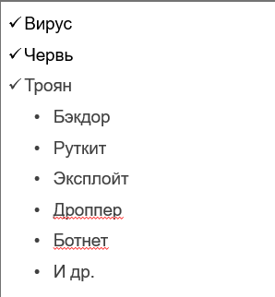
Вирус - это программа, которая сама создает копии и вставляет эти копии в другие компьютерные программы, файлы данных или в загрузочный сектор жесткого диска. При успешной репликации вирусы вызывают вредную активность на зараженных компьютерах, например, кражу места на жестком диске или процессорного времени.
Червь - это тип вредоносного ПО, который оставляет свою копию в памяти каждого компьютера на своем пути.
Trojan - не самовоспроизводящийся тип вредоносного ПО, содержащий вредоносный код, который после выполнения приводит к потере или краже данных или возможному системному вреду.
Adware - рекламное ПО, также известное как бесплатное программное обеспечение или программное обеспечение для катания на потолке, представляет собой бесплатное программное обеспечение для компьютеров, которое содержит коммерческую рекламу игр, настольных панелей инструментов и утилит. Это веб-приложение, и оно собирает данные веб-браузера для таргетинга рекламных объявлений, особенно всплывающих окон.
Spyware - программное обеспечение для инфильтрации, которое анонимно контролирует пользователей, что позволяет хакеру получать конфиденциальную информацию с компьютера пользователя. Spyware использует уязвимости пользователей и приложений, которые нередко привязаны к бесплатной загрузке онлайн-программного обеспечения или к ссылкам, которые пользователи кликают.
Rootkit - это программное обеспечение, используемое хакером для доступа к уровню доступа администратора к компьютеру / сети, который устанавливается через украденный пароль или путем использования уязвимости системы без знаний жертвы.

- Тестирование безопасности (Тестирование на проникновение)
Тестирование на проникновение
- Сбор информации
- Сканирование
- Перечисление
- Эксплуатация

Сбор информации
- Сбор информации в сети
- Определение диапазона адресов
- Идентификация активных машин
- Идентификация открытых портов и точек доступа
- Отпечатки пальцев
- Услуги по отпечатку пальцев
- Сопоставление сети

Пересечение
- Идентификация уязвимых учетных записей
- Получение информации в Active Directory
- Использование snmputil для перечисления протокола SNM
- Использование DNS-запросов Windows
- Создание нулевых сеансов и соединений

Эксплуатация
- Атаки на Web-сервер
SQL-инъекции, Межсайтовый скриптинг, Ввод кода, Захват сеанса, Обход каталога
- Атака на Networks
Человек посередине, Подделка (XSRF), Обход брандмауэра, WLAN, Отравление ARP
- Атака на сервер
Переполнение буфера, Форматирование строки, DDOS

- Тестовая документация (Ее виды и назначение, Тест план)
Это документация, создаваемая тестировщиками, которая помогает в выполнении различного рода активностей в рамках тестирования программного обеспечения.
Тестовая документация для планирования тестирования:
• Тест план
• График тестирования
• Матрица устройств
• Матрица прослеживаемости
• Тестовый набор
• Тест сценарии
• Тест кейсы
• Чеклист
Тестовая документация для отчетности:
• Отчеты об ошибках
• Отчеты о результатах тестирования
Тест план
Документ, описывающий весь объем работ по тестированию, начиная с описания тестируемых объектов, стратегии, расписания, критериев начала и окончания тестирования, до необходимого в процессе работы оборудования, специальных знаний, а также оценки рисков с вариантами их разрешения.
Цель написания
- Продумать стратегию тестирования программного обеспечения;
- Описать процесс тестирования на проекте, и как он встраивается в процесс разработки;
- Обеспечить информированность каждого члена команды об активностях QA команды, распределении обязанностей и зон ответственности;
- Скорректировать ожидания заказчика от команды тестирования.

- Тестовая документация (График тестирования, Матрица трассируемости, Тестовый набор, Чек-лист)
График тестирования
Документ описывающий последовательность выполнения активностей по тестированию членами QA команды, с указанием дат начала выполнения работ и их завершения.

Цель его создания:
- Согласовать работу команды разработки и тестирования;
- Обеспечить информированность каждого члена команды о последовательности задач, а также о сроках их выполнения;
- Обеспечить прозрачность процесса тестирования для заказчика;
- Обеспечить возможность отслеживания отставаний от плана и влияния добавления дополнительных задач команде.

Матрица трассируемости
Документ, используемый в проектной документации, который устанавливает связи между различными артефактами разработки программного обеспечения.

Основные цели матрицы трассируемости:
- Отслеживание требований: Связывает требования к программному обеспечению с другими артефактами (спецификация, тест-кейсы, исходный код и т.д.) Помогает убедиться, что все требования были реализованы и протестированы.
- Управление изменениями: Показывает, какие артефакты будут затронуты при изменении отдельных требований. Помогает оценить влияние изменений и спрогнозировать необходимые доработки.
- Обеспечение качества: Позволяет проверить полноту тестирования, убедиться, что все требования протестированы.Помогает выявить пробелы в тестировании или недостатки в реализации.

Тестовый набор
Документ, вмещающий в себя набор тестов/тестовых случаев/тестовых сценариев.

Цель:
- Сгруппировать тестовые случаи по:
  - Видам тестирования;
  - Уровням тестирования;
  - Приоритету;
- Облегчить распределение объема тестирования в команде;
- Облегчить оценку трудозатрат тестировщика.

Чек-лист
Документ, перечисляющий идеи для проверки. Документ, который очень поверхностно указывает, что необходимо проверить в приложении, но не указывает, как это сделать.

Виды тестирования, для которых пишут чеклисты
- Тестирование совместимости;
- Тестирование инсталляции продукта;
- Исследовательское тестирование;
- CRUD тестирование
- Тестирование на прерывания и т.д.

- Техники тест дизайна (Что это, Методы черного ящика: классы эквивалентности, Анализ граничных значений)
Этап процесса тестирования ПО, на котором проектируются и создаются тестовые случаи (тест кейсы, чеклисты или тест сценарии), в соответствии с определёнными ранее критериями качества и целями тестирования.
Категории техник тд
- Разработка тестов методом черного ящика;
- Метод создания тестов на основе опыта;
- Разработка тестов методом белого ящика.
Метод черного щика базируется на анализе спецификаций или других проектных документов, описывающих требования к системе.
Цели
- Для описания задач, которые должны быть решены, программных продуктов или их компонентов, используются модели - формальные или неформальные;
- Из этих моделей систематически выводятся тестовые сценарии.
Типы
- Эквивалентное разбиение;
- Анализ граничных значений;
- Тестирование таблицы решений;
- Тестирование таблицы переходов;
Тестирование по сценариям использования
Эквивалентног разбиение
Входные данные для программного обеспечения или системы разбиваются на группы, от которых ожидается сходное поведение, то есть они должны обрабатываться аналогичным образом. Данные группы называются классами эквивалентности.
Анализ граничный значений
Поведение на границах эквивалентных областей имеет наибольшие шансы быть некорректным, таким образом границы являются потенциальным источником дефектов. Минимальные и максимальные значения сегмента являются граничными значениями.

- Техники тест дизайна (Методы черного ящика: таблица решений, таблица (диаграмма) переходов)
Является методом на основе опыта. Техника базируется на анализе спецификаций или других проектных документов, описывающих требования к системе.

таблица решений
Таблица решений содержит триггерные условия, обычно комбинации значений «истина» и «ложь» для всех входных условий, и результирующие действия для каждой комбинации условий. Каждый столбец таблицы соотносится с бизнес-правилом, определяющим уникальную комбинацию условий и результат выполнения действий, связанных с этим правилом.
Стандартом покрытия для тестирования таблицы решений обычно является наличие хотя бы одного теста для каждой колонки, что обычно включает в себя покрытие всех комбинаций триггерных условий.
Пример таблицы
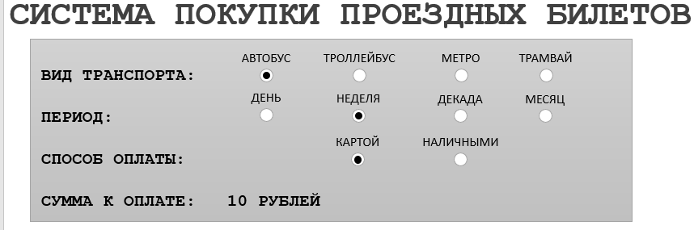
Комбинации суммы:
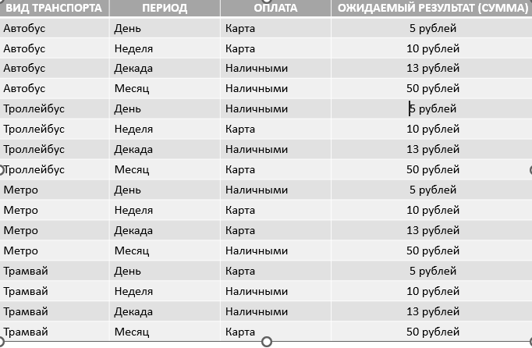

таблица (диаграмма) переходов
Система может показывать различные отклики в зависимости от текущих условий или предшествовавшей истории состояний. Данный метод позволяет тестировщику рассматривать систему с точки зрения её состояний, переходов между состояниями, входов или событий, активизирующих изменения состояний (переходы) и действия, к которым приводят эти переходы. Состояния системы или тестируемого объекта разделяемы, определяемы и конечны.
Таблица состояний демонстрирует связи между состояниями и входами и может подсказать возможные некорректные переходы.
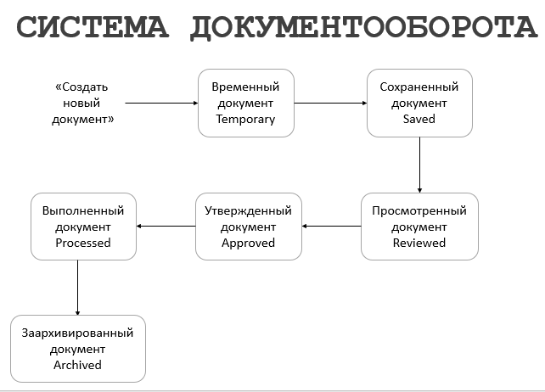
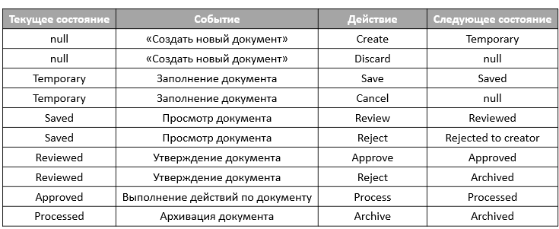

- Техники тест дизайна (Методы черного ящика: тестирование по вариантам использования, попарное тестирование)
Варианты использования (Use Case Testing)
Техника
Use case — это сценарии, описывающие то как actor (обычно человек, но может быть и другая система) пользуется системой для достижения определенной цели. Варианты использования описываются с точки зрения пользователя, а не системы. Внутренние работы по поддержанию работоспособности системы не являются частью варианта использования.

Хотя бы один тест-кейс должен проверять основной сценарий и хотя бы по одному кейсу должно приходится на альтернативные сценарии.

Рекомендации по созданию тест-кейсов на основе вариантов использования
- Начать с валидных данных и наиболее частых сценариев.
- Проверить граничные значения и невалидные значения (с использованием ранее рассмотренных техник).
- Редко используемые сценарии, крайне важные для системы (так называемая “Остановка ядерного реактора” Shut Down The Nuclear Reactor)
- Тесты на каждое ветку-альтернативу (Extension) каждого шага
- Попробовать выполнить операцию в непривычном порядке
- Извратить предусловие, если это действительно может произойти
- Если транзакция имеет циклы, запустите ее в цикле, и не один-два раза — будьте жестче
- Найти очень долгий и извилистый путь и пройдите по нему
- Если ожидается, что транзакция будет выполняться в логичном порядке, попробовать выполнить ее в обратном порядке (например заполнить поля не сверху вниз, а снизу вверх)
- Создать тесты на защиту от дурака

Попарное тестирование
Попарное тестирование – техника, которая предполагает, что тестовые сценарии разрабатываются таким образом, чтобы выполнить все возможные отдельные комбинации каждой пары входных параметров
Техника
- Определить параметры (variables)
- Определить количество значений для каждого параметра (choices for variable)
- Построить массив, содержащий колонки для каждого параметра и значения в колонках, которые содержать все сочетания значений этих параметров друг с другом.
- Сопоставить полученный ортогональный массив с целью тестирования.
- Построить тест-кейсы.

Опытным путем было определено, что большинство дефектов это или одиночные дефекты (single-mode defects), или парные дефекты (double-mode defects), т.е. проявляющиеся при сочетании одного параметра всего лишь с одним другим параметром, при том что значение остальных параметров не имеет значения.

Если количество комбинаций значений переменных велико, не стоит пытаться протестировать все возможные комбинации, лучше сосредоточиться на тестировании всех пар значений переменных.
Два подхода попарного тестирования (pairwise testing): метод ортогонального массива (orthogonal arrays) и метод всех пар (allpair algorithm).

Ортогональный массив — это двумерный массив, обладающий особым свойством: если выбрать две любые колонки в массиве, то в них будут присутствовать все возможные сочетания значений параметров, тем же самым свойством обладают все пары колонок.

Все пары — для создания массива используется алгоритм, генерирующий пары напрямую, без использования дополнительной балансировки. Если имеется большое количество параметров, принимающих маленькое количество значений, то для составления пар лучше использовать этот метод.

Не обязательно составлять попарные комбинации вручную, для этого существует масса инструментов.

Нужно учитывать, что могут возникнуть ограничения связанные с тем, что некоторые сочетания параметров никогда не будут иметь места.

- Техники тест дизайна (Методы белого ящика: тестирование покрытия операторов, тестирование покрытия ветвей. Методы, основанные на опыте)
Является методом на основе опыта. Техника базируется на анализе внутренней структуры компонентов системы.
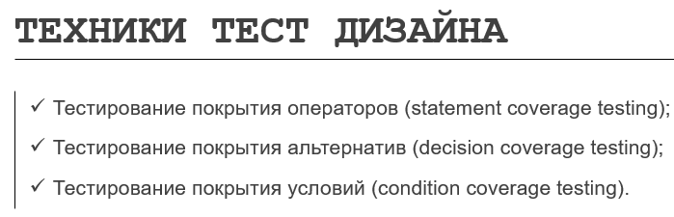
тестирование покрытия операторов
Техника тестирования, которая включает в себя выполнение всех операторов хотя бы единожды. Полученная метрика позволяет высчитать количество операторов, которые были выполнены и которые вообще есть в коде.


тестирование покрытия ветвей
Тестирование покрытия ветвей (branch coverage testing) - это тип тестирования “белого ящика”, который направлен на обеспечение того, чтобы каждая ветвь (условный переход) в исходном коде программы была выполнена хотя бы один раз во время тестирования. Таким образом, эта техника является частью списка, который вы привели.

Охват филиалов в модульном тестировании - это показатель, который измеряет процент ответвлений (точек принятия решения) в исходном коде, которые были выполнены в процессе тестирования. Оно показывает, насколько хорошо тестовые примеры ориентируются в различных возможных результатах условных выражений, помогая оценить тщательность тестирования. Высокий охват ветвей означает, что большинство путей принятия решений в коде были протестированы, что повышает вероятность обнаружения потенциальных дефектов.

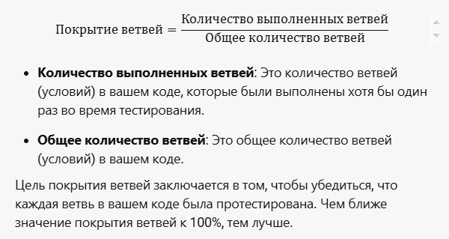
Методы, основанные на опыте
Такими методами являются метод черного и белого ящика. Метод тест-дизайна, основанный на опыте, подразумевает использование знаний, накопленных тестировщиками в процессе их работы, для разработки тестовых сценариев.

Основная идея этих методов заключается в том, что опытные тестировщики, работая с системой и анализируя возможные ошибки, могут предвидеть, где могут возникнуть дефекты. Таким образом, они могут создавать целенаправленные тест-кейсы, основываясь на своем практическом опыте.

Характеристики метода создания тестов на основе опыта:
- Для определения тестовых сценариев используются человеческие знания и опыт.
- Знания тестировщиков, разработчиков, пользователей и заинтересованных лиц о программном продукте, его использовании и окружении, являются одним источником информации.
- Знания о вероятных дефектах и их распределении являются другим источником информации.

- Тестовые случаи (Цели, Жизненный цикл, Атрибуты тестовых случаев)
Тестовый случай - Формально описанный алгоритм тестирования программы, специально созданный для определения возникновения в программе определённой ситуации, определённых выходных данных.
Цели
- Структурировать и систематизировать подход к тестированию
- Вычислять метрики тестового покрытия и принимать меры по его увеличению
- Отслеживать соответствие текущей ситуации плану
- Наладить взаимопонимание между заказчиком, разработчиками и тестировщиками
- Хранить информацию для длительного использования и обмена опытом между сотрудниками и командами
- Повышать качество требований
- Быстро вводить в курс дела нового сотрудника, недавно подключившегося к проекту.
Жизненный цикл
- Создан (new)
- Запланирован (planned, ready for testing)
- Не выполнен (not tested)
- Выполняется (work in progress)
- Пропущен (skipped)
- Провален (failed)
- Пройден успешно (passed)
- Заблокирован (blocked)
- Закрыт (closed)
- Требует доработки (not ready)
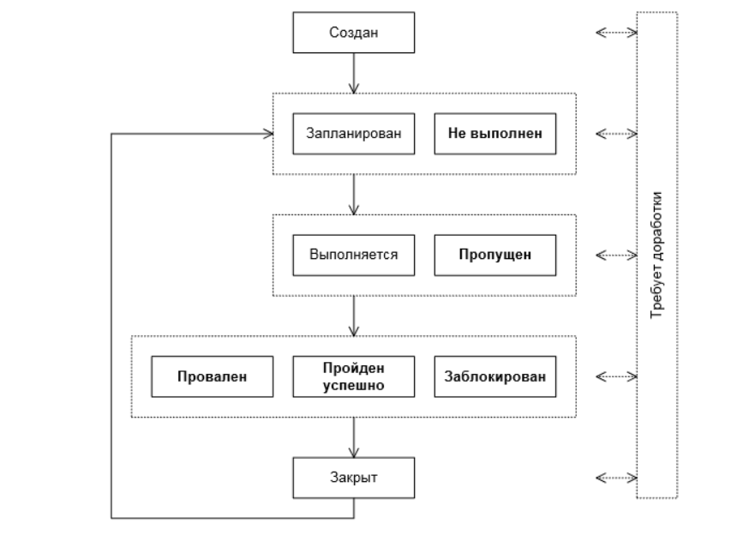
Атрибуты
- Идентификатор (ID);
- Связанное требование (requirement)
- Краткое название тестового случая (Summary, Title)
- Цель тестового случая (Goal, Aim, Description)
- Предусловия (Precondition)
- Шаги (Steps);
- Ожидаемый результат (Expected result);
- Постусловия (Postcondition);
- Статус (Status);
- Уровень (Level);
- Приоритет (Priority);
- Автор (Author)
- Комментарии (Notes, Comments)

- Тестовые случаи (Свойства качественных тестовых случаев, типичные ошибки при создании тестовых случаев)
Свойства качественных тестовых случаев
- Правильный технический язык и единообразие
- Баланс между специфичностью о общностью
- Баланс между простотой и сложностью
- Показательность
- Последовательность
- Отсутствие лишних действий
- Неизбыточность к другим тест-кейсам
- Демонстративность
- Прослеживаемость
- Повторяемость

Типичные ошибки при создании тестовых случаев
- Отсутствие или плохо написанный Title
- Отсутствие нумерации шагов и ожидаемых результатов
- Ссылки на другие тест-кейсы
- Несоответствующая детализация
- Расплывчатые формулировки
- Описание событий или результатов в качестве шагов
- Выдумывание особенностей поведения приложения и предусловий
- Полное копирование других тест-кейсов на разных уровнях
- Непонимание принципов работы приложения
- Проверка типичной функциональности
- Ошибка как ожидаемый результат
- Общая некорректность

- Тестовые сценарии (Цели, Шаги для создания, Атрибуты тестовых сценариев)
Тестовй сценарий - Формально описанный алгоритм тестирования программы, специально созданный для определения возникновения в программе определённой ситуации, определённых выходных данных.
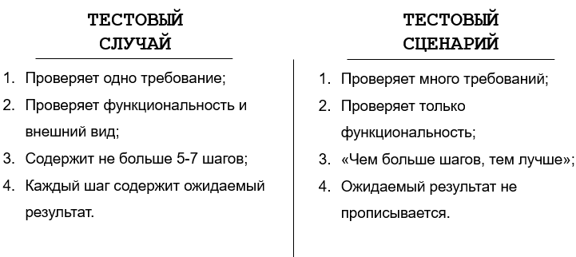
Цель : Подготовиться к проведению следующих видов тестирования
- End-to-end;
- Exploratory testing;
- Role-based testing.
Атрибуты:
- Идентификатор (ID);
- Краткое название (Summary, Title);
- Описание сценария (Description);
- Участники (Primary Actors);
- Предусловия (Precondition);
- Основной сценарий (Basic Flow);
- Альтернативный сценарий (Alternative Flow);
- Исключения (Exceptional Flow);
- Статус (Status);
Приоритет (Priority)

- Тест план, его назначение и структура
Тест план - Документ, описывающий весь объем работ по тестированию, начиная с описания объекта, стратегии, расписания, критериев начала и окончания тестирования, до необходимого в процессе работы оборудования, специальных знаний, а также оценки рисков с вариантами их разрешения.

Назначение
- Определение целей и подхода к тестированию
- Планирование и организация процесса тестирования

Структура
- Политика тестирования
Описывает, почему организация занимается тестированием. Она определяет общие цели тестирования, которые организация хочет достигнуть .
- Стратегия тестирования
Описывает корпоративную методологию тестирования, включая способы, которые используют при тестировании на разных уровнях, и высокоуровневые активности, связанные с тестированием.
- Главный план
Охватывает все работы по тестированию, выполняемые в конкретном проекте.
- Уровневый план
Описывают определенные активности, выполняемые в рамках каждого уровня тестирования, или, в некоторых случаях, типа тестирования.
В общих чертах, являются более конкретизированной версией главного плана тестирования.

- Отчеты об ошибках (Цель, Жизненный цикл, Атрибуты)
Документ, описывающий и приоритизирующий обнаруженный дефект, а также содействующий его устранению.
Дефект-Отклонение фактического результата от ожиданий наблюдателя, сформированных на основе требований, спецификаций, иной документации или опыта и здравого смысла.
Резолюции
- Новый;
- Назначен;
- Открыт;
- Исправлен;
- Повторное тестирование;
- Проверен;
- Закрыт;
- Работает, как задумано (As Designed);
- Дубликат (Duplicate);
- Невозможно воспроизвести (Can’t reproduce);
- Не будет исправлен (Won’t fix);
- Невозможно исправить (Can’t fix);
- Переоткрыт;
- Рекомендован к отклонению;
- Отклонен (Deferred);
- Отсрочен.

Цели
- Предоставить информацию о проблеме:
уведомить проектную команду и иных заинтересованных лиц о наличии проблемы, описать суть проблемы;
- Приоритизировать проблему:
определить степень опасности и желаемые сроки её устранения;
- Содействовать устранению проблемы:
предоставить необходимые подробности для понимания сути случившегося, а также анализ причин возникновения проблемы и рекомендации по исправлению ситуации.
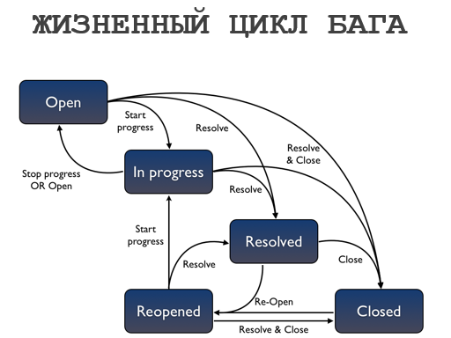
Атрибуты
- Идентификатор (ID);
- Краткое описание (Summary, Title)
- Подробное описание (Description):
  - Шаги для воспроизведения (Steps to reproduce);
  - Актуальный результат (Actual result);
  - Ожидаемый результат (Expected result);
- Воспроизводимость (Repeatability);
- Важность (Severity);
- Срочность (Priority);
- Возможность обойти (Workaround);
- Комментарий (Comment, Note);
- Среда для воспроизведения бага (Environment);
- Компонент (Component);
- Тег (Tag, Label);
- Ответственный (Assignee);
- Приложение к багу (Attachment);
- Срок исправления бага (Due Date);
- Версия билда, где был обнаружен баг (Affects Version);
- Версия, в которой должен быть исправлен баг (Fix Version);
- Создатель отчета об ошибке (Reporter);
- Оценка трудозатрат на исправление бага (Original Estimate).

- Отчеты об ошибках (Свойства качественных отчетов об ошибках, Типичные ошибки при написании)
Отчеты об ошибках - Документ, описывающий и приоритизирующий обнаруженный дефект, а также содействующий его устранению.

Свойства качественных отчетов об ошибках
- Тщательное заполнение всех полей точной и корректной информацией;
- Отсутствие «размытых» формулировок («иногда неправильно работает», «UI сломан», «кнопка Export не работает»);
- Вся информация, особенно Ожидаемый результат, корректна;
- Баг заведен на функциональность, которая разработана (неразработанный функционал за ошибку не считается);
- Отсутствует жаргонная лексика («Фигово подцепились чартники»);
- Отсутствие критики кого-то из участников команды («Ну каким дураком надо быть, чтобы такое сделать?!»);
- Важность и приоритет бага корректно выставлены;
- К отчету прикреплены все возможные документы, которые облегчат понимание причины дефекта;
- Отсутствуют грамматические и семантические ошибки («Not keyboard in parameters accepting values»);
- Использован правильный технический язык;
- Краткое описание бага должно следовать правилу WWW;
- В отчете должен быть описан только 1 дефект;
- Оформление соответствует соглашении о названиях, принятом на проекте.

Типичные ошибки при написании
- Ошибочные описания и формулировки;
- Идентичные краткое и подробное описание;
- Отсутствие фактического и ожидаемого результатов;
- Лишние пункты при воспроизведении;
- Копии экрана целиком, без отмеченной проблемы и хранящиеся на сторонних сервисах;
- Откладывание отчета на потом;
- Выдуманные ошибки;
- «не фича, а баг»;
- Заниженные (завышенные) срочность и важность;
- Концентрация на мелочах;
- Указание в шагах воспроизведения неважной информации;
- Отсутствие в шагах воспроизведения важной информации;
- Игнорирование последовательных багов.

- Отчеты о результатах тестирования
Официальный документ, описывающий результаты, полученные в ходе проведения определенных видов/уровней тестирования.
Цель написания:
- Предоставить статистику по количеству проверок и результатам их выполнения;
- Предоставить статистику по количеству и серьезности найденных дефектов в приложении;
- Повысить осведомленность команды о качестве текущей версии приложения;
- Обратить внимание команды и владельцев бизнеса на области, которые нуждаются в исправлении дефектов
- Дать рекомендации относительно выпуска или наоборот задержки выпуска версии в релиз.
Структура отчета
- Уровень/вид проведенного тестирования;
- Количество пройденных проверок (test cases/test scenarios/checkpoints):
  - Общее количество;
  - Количество успешно пройденных (passed);
  - Количество неудачных (failed);
  - Количество заблокированных проверок (blocked);
- Количество найденных багов:
  - Общее количество
  - Количество critical багов
  - Количество major багов
  - Количество minor багов
  - Количество trivial багов
- Области / компоненты, которые наиболее повреждены багами (больше 75% проверок failed)
- Проблемы, с которыми столкнулись в процессе выполнения задания.

- Автоматизация тестирования (Виды, Модульное тестирование)
Автоматизация тестирования - часть процесса тестирования на этапе контроля качества в процессе разработки программного обеспечения. Оно использует программные средства для выполнения тестов и проверки результатов выполнения, что помогает сократить время тестирования и упростить его процесс.

Виды
- Уровень модульного тестирования (unit tests);
- Уровень функционального тестирование (non-UI tests);
- Уровень тестирования через пользовательский интерфейс (UI tests).

Модульное тестирование
Процесс в программировании, позволяющий проверить на корректность отдельные модули исходного кода программы.

Идея состоит в том, чтобы писать тесты для каждой сложные функции или метода. Это позволяет достаточно быстро проверить, не привело ли очередное изменение кода к появлению ошибок в уже оттестированных местах программы, а также облегчает обнаружение и устранение таких ошибок.

- Автоматизация тестирования (Интеграционные тесты, UI тестирование)
Автоматизация тестирования - Часть процесса тестирования на этапе контроля качества в процессе разработки программного обеспечения. Оно использует программные средства для выполнения тестов и проверки результатов выполнения, что помогает сократить время тестирования и упростить его процесс.
Non ui тестирование
процесс в программировании, позволяющий проверить работоспос-сть приложения, используя программный интерфейс приложения.
Инструменты – SoapUI, RestSharp, postman, rest-assured;
Пример:
package CountriedRestTests;
…..
public class GetTest {
@Test
public void getRequestFindCapital() throws JSONException{
//выполняем запрос get для доступа ко всем пар-рам ответа
Response resp = get(“http://restcountries.eu/..../name/belarus”);

JSONArray jsonResponse = new JSONArray(resp.asString());

//получение параметра capital (столицы беларуси)
String capital = jsonResponse.getJSONObject(0).getString(“capital”);

//проверка, что столицей является минск
AssertJUnit.assertEquals(capital, “Minsk”);
}}
UI Тестирование
Процесс в программировании, позволяющий проверить работоспособность и внешний вид приложения используя графический интерфейс приложения.
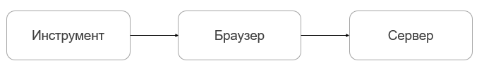
Во время данного тестирования тест полностью имитирует работу пользователя (открывается браузер, нажимаются кнопки, вводятся данные). При этом, если элемент не догрузился или отсутствует на странице, то действие не мб выполнено. Это делается специально, для того, чтобы предотвратить ошибки когда у реального пользователя есть баг, а тест его не находит.
Инструменты – VisualStudio, Se, QuickTestProfessional, Ranorex, TestStudio, appium, Protractor, Calaba.sh
Подходы
- Data-driven подход;
- Keyword-driven подход;
- Behavior-driven подход
Data-driven подход
Data-driven подход используется в приложениях, внешний вид и работа которых во многом зависит от введенных данных (калькулятор)
Keyword-driven подход
Часто используется, когда команда автоматизации готовит карту объекта, а команда ручных разработчиков составляет тест так, как им нужно. Тест строится с помощью набора объектов.
Behavior-driven подход
В подходе, который зависит от поведения системы активно используются ключевые слова, которые объединяются в глоссарии, где прописывается что выполняется в тесте, какое действие выполняется в тесте под каждым словом.
Тесты всегда описываются по структуре, используя слова
* given (дано),
* when (что делаем),
* then(результат (что получаем после проведенных действий))
Данный подход распространяется не только на автоматизацию, но и на весь проект в целом. Все требования оформляются в виде подобных сценариев (given, when, then).
Мануальные тестировщики на таком проекте полностью отсутствуют и все тестирование проводится посредством автоматизации.

